Открытый классный час в 5 «Б» классе
«Труд славит человека!»
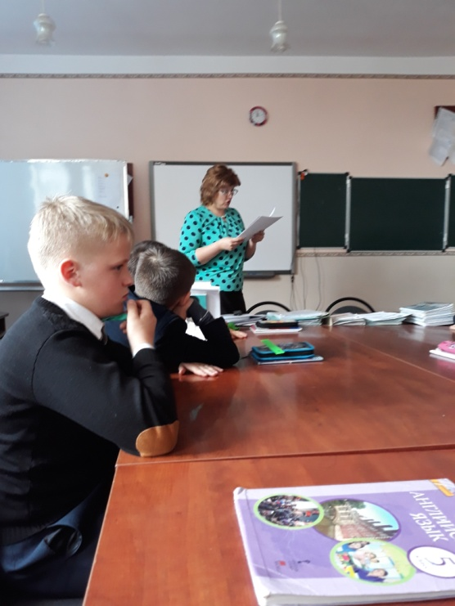

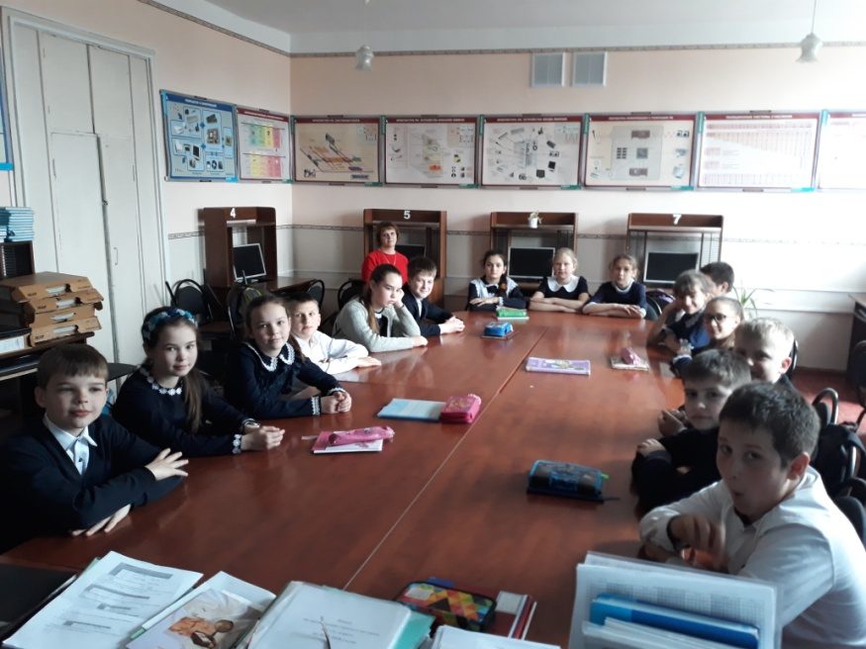
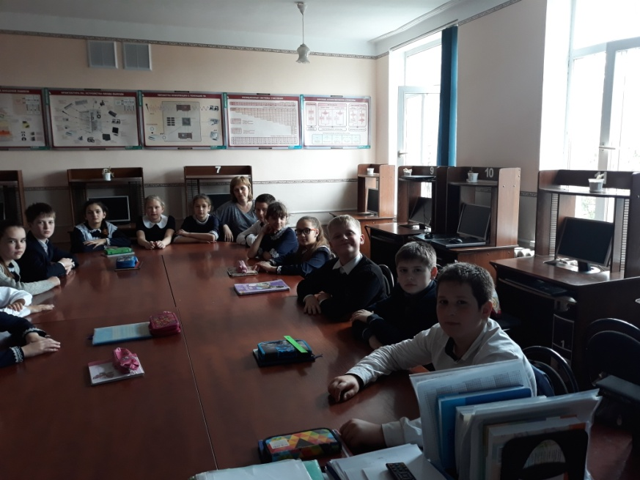

Классный руководитель Власовец И.Н.

22.03.2018
Классный час «Труд славит человека»
Цель: Формировать представление учащихся о разнообразии профессий, углубить знания о том, что люди должны делать и знать, чтобы научиться определённой профессии, чем отличается та или иная работа от других, обогатить речь детей профессиональной лексикой, воспитывать трудолюбие, уважительное отношение к людям разных профессий. Расширить представления учащихся о профессиях людей, их значении. Развивать смекалку, творческие способности, коммуникативные навыки. Вызвать гордость за своих родителей, желание приносить пользу своей Родине. людям труда
Оборудование: проектор, видеозапись фрагмента мультфильма «Вовка в Тридевятом царстве», ромашка из бумаги, предметы для мастер-класса, проектные работы учащихся «Профессии моих родителей».

Ход классного часа
1. Вступительное слово учителя.
У каждого в жизни своя забота:
Чтоб всегда любимая была работа,
Кто из вас смекалкою обладает,
Пусть загадку хитрую отгадает.
Ответ услышать буду рада,
Только говорите дружно, складно.
Чтоб заиграл красиво музыкант,
Проявить ему нужно ... (талант).
Чтоб сшить модные брюки,
Нужны портному умелые ... (руки).
Чтоб шофёру автобусом управлять,
Нужно правила ... (соблюдать).
Вижу, что знаете вы, друзья,
Трудом гордится ... (Земля).
Ребёнку и взрослому нужен ... (труд),
Умение, терпение всё... (перетрут).
- Ребята, вы, конечно же, догадались, чему посвящается наше сегодняшнее занятие. Прочтите все вместе тему классного часа выразительно, с таким отношением, которое мы испытываем к этим словам. Мне очень хочется, чтобы вы, не стесняясь и не смущаясь, порассуждали о различных профессиях, о том, что должны делать и знать люди, чтобы научиться определённой профессии. Я надеюсь на ваше активное участие, любознательность, инициативность, смекалку, сообразительность, творческое расположение. Согласны? Готовы? Слайд
Давайте их вспомним вместе.
Дети:
Землю украшает солнце, а человека – труд.
Пчела мала, а и та работает.
Труд человека кормит, а лень портит.
Сделал дело – гуляй смело.
Не одежда красит человека, а добрые дела.
Хочешь есть калачи – не сиди на печи.
Без труда не выловишь рыбку из пруда.

2. Все профессии важны
Учитель:
- Чей же труд самый важный? Нас окружают люди разных профессий. Как вы считаете, какая профессия главнее всего?
(Дети выражают собственные мнения, приходят к выводу, что каждая профессия важна по-своему)
Учитель:
- Нет профессий неважных. Каждая нужна по-своему. Нужно лишь хорошо, с душой выполнять свою работу.
Ученики:
Стол, за которым ты сидишь,
Кровать, в которой ты уснёшь,
Тетрадь, ботинки, пара лыж,
Тарелка, вилка, ложка, нож,
И каждый гвоздь,
И каждый дом,
И каждый ломтик хлеба –
Всё это создано трудом,
А не свалилось с неба!
За всё, что создано для нас,
Мы благодарны людям,
Придёт пора, настанет час –
И мы трудиться будем.
Учитель:
Кем хотите стать вы, дети?
Поскорее нам ответьте!
(Ответы детей. Дети, кто хочет, зачитывают свои мини-сочинения “Когда я вырасту, я хочу стать...”)

3. Игра „Дорожка профессий”.
Учитель.
- Вы в только что вспомнили несколько профессий. Давайте проверим, запомнили ли вы их.
(С каждого ряда встает ученик. По очереди они делают шаги вперед, называя определенную профессию. Выигрывает тот, кто пройдет более длинное расстояние.)
4. Игра „Показуха”.
Учитель.
- А теперь поиграем в другую игру. Я буду загадывать вам загадки о людях определенных профессий, а вы будете показывать, как именно они работают.

Лётчик знает своё дело,
В небе водит самолёт.
Над землёй летит он смело,
Совершая перелёт.

Жарит, парит и печёт –
Вот пирог, вот каша…
И за то ему почёт,
Благодарность наша

Дайте ножницы, расчёску,
Он вам сделает причёску.
Парикмахер непременно
Подстрижёт вас современно.
Мастер-мастер, помоги!
Прохудились сапоги!
Забивай покрепче гвозди –
Мы пойдем сегодня в гости

5. Разгадаем Кроссворд “Профессии”:
Слайды 12 - 19.
 |  |  |  |  |  | 1
 |  |  |  |  |  | ф
 |  |  |  | 2 | п | о | ж | а | р | н | ы | й
 |  |  |  |  |  | т
 |  |  |  | 3 | д | о | к | т | о | р
 |  |  |  | 5 |  | г
 | 4 | п | о | в | а | р
 |  |  |  | о |  | а
 |  |  |  | д |  | ф
 |  |  |  | и
6 | у | ч | и | т | е | л | ь
 |  |  |  | е
 | 7 | м | а | л | я | р
 |  |  |  | ь
1.
Наведем стеклянный глаз,
щелкнет раз - и помним вас.
2.
С огнем бороться мы должны
Мы смелые работники,
С водою мы напарники.
Мы очень людям всем нужны,
Так кто же мы?
3.
Кто в дни болезней
Всех полезней,
И лечит нас от всех болезней?
4.
Скажи, кто так вкусно
Готовит щи капустные,
Пахучие котлеты,
Салаты, винегреты,
Все завтраки, обеды?
5.
Встаем мы очень рано,
Ведь наша забота
Всех отвозить утром на работу.
6.
Мы учим детишек
Читать и писать,
Природу любить,
Стариков уважать.
7.
Вот на краешке с опаской
Он железо красит краской,
У него в руках ведро,
Сам расписан он пестро.

6. Сказочная викторина.
Учитель.
- Профессии людей можно найти даже во многих сказках. Давайте мы попробуем это сделать.

- Какой профессией овладели трое поросят – Ниф-Ниф, Нуф-Нуф и Наф-Наф? Кто из них оказался наилучшим мастером? (строители, наилучший – Наф-Наф, потому что построил наиболее прочный дом).
- Кем пришлось работать Дюймовочке, когда она нашла замерзшую ласточку? (врачом, медсестрой).
- В результате какого труда выросла огромная репка? (фермерство)
- Какой профессией искусно владела бабушка из сказки про Колобка? (пекарь)
- Кем поработала Мальвина, когда к ней пожаловал Буратино? (учительницей)

Учитель.
- В сказках есть не только мастера своего дела, но и лентяи. О том, как им живется, напомнит нам небольшой отрывок из мультфильма (просмотр эпизода мультфильма «Вовка в тридевятом царстве»: Двое из ларца «выполняют» работу и глотают сладости за Вовку).
Учитель.
- Такого ли результата ожидал Вовка, когда приказывал все вместо себя делать? Понравился ли Вовке результат? Что с ним было дальше?
7. Игра “Ищи Петину ошибку! ”
Учитель. - Сначала хочу проверить: действительно ли вы разбираетесь в профессиях и можете безошибочно указать, что входит в обязанности человека определённой профессии?
- Некоторые ребята подготовили чтение стихотворения по ролям. Послушайте внимательно: всё ли в нём правильно, нет ли какой путаницы?
Путаница о профессиях (Дети читают по ролям).
Наш знакомый мальчик Петя
Неплохой парнишка, но ...
Говорит, что все на свете
Знает он давным-давно.
Как-то собрались ребята
Во дворе у нас гурьбой.
Санитар, - спросила Ната, -
Это кто еще такой?
А связист? - спросил Сережа,-
Слесарь кто - не знаю тоже...
Погодите, - крикнул Вова, -
Спросим Петю Иванова.
Петя так сказал: - Друзья! Вам на всё отвечу я.
Все профессии я знаю.
Так! Внимание! Объясняю! Слайд 2.
Санитар - на санках мчится,
Ничего с ним не случится.
Он ведь мастер в санном спорте,
Тут со мною вы не спорьте. Слайд 3.
По горам, по перевалам
Всё идет горняк усталый.
Он к горам давно привык.
Покорит он горный пик. Слайд 4.
Под морзянки бодрый свист
Свитер свяжет вам связист:
Он в вязании на спицах
Лучший наш специалист! Слайд 5.
Собирает банщик банки,
А потом хранит в Сбербанке.
Очень ими дорожит.
Банк с ружьем он сторожит. Слайд 6.
Мельник стены белит мелом
И рисует между делом –
На асфальте мелом тоже,
Всем портреты. Так похожи! Слайд 7.
В офисе официант
Всем покажет свой талант:
Вмиг бумаги разнесет,
К телефону позовет. Слайд 8.
Вот в машину машинист
Вновь закладывает лист.
Тук-тук-тук! Помчались строчки
От начала и до точки. Слайд 9.
Операция идет:
Кровельщик здесь кровь сдает.
Кровь вливается больному...
Он уже здоров - и дома. Слайд 10.
А печник печет печенье,
Очень вкусное, с вареньем!
Может булочку испечь.
Ах, была бы только печь!
Учитель.
Дорогие наши дети!
Что здесь перепутал Петя?
Он ошибок мно – о - го сделал!
Почему же? В чем тут дело?
Помогите поскорее
Разобраться, что к чему.
Если Петя подоспеет,
Объясните и ему.
(В.В. Агафонов, О.Л. Соболева)
- Кто нашел ошибки Пети?
- В чем он ошибся?
- Каким делом в действительности занимаются люди этих профессий?
- Давайте, исправим путаницу и неурядицу в ситуациях.
- Я буду называть предмет, а вы - профессию или дело, работу.
(Показываю написанные названия профессий, а дети рассказывают, чем занимается тот или другой человек данной профессии). Слайд 11.
Санитар - работа по оказанию помощи больным.
Горы - альпинист.
Горняк - добывает руду.
Морзянка - радист.
Связист - на телефонной станции.
Спицы - вязальщик.
Клады - кладоискатель.
Склад - кладовщик.
Банкир - в Сбербанке.
Охранник - сторожит.
Мельник - мелет муку.
Маляр - красит, белит.
Художник - рисует.
Официант - в кафе, ресторане обслуживает.
Секретарь - в офисе.
Машинистка (секретарь) - печатная машинка.
Машинист - управляет тепловозом.
Кровельщик - кроет крыши.
Донор - сдаёт кровь для больного.
Печник - делает печки.
Кондитер, пекарь, повар - печенье, булочки, варенье.
8. Развлекательно - игровые минутки для дела, ради шутки.
Игра “Что кому нужно”.
Цель: упражнять детей в классификации предметов по признаку их необходимости людям отдельной профессии, воспитывать уважение к людям труда.
Игровое задание. Называю профессию человека, а дети говорят, что ему нужно для работы. Например, сапожнику - гвозди, молоток, кожа, сапоги, машинка, лапа, нож, клей, нитки; швее - игла, нитки, машинка, ткань, отделочные материалы, пуговицы, замок, оверлок и др.
Побеждает тот, кто назовет быстрее и больше предметов.
Игра "Кто больше назовет действий?”.
Цель: расширять представления детей о профессиях, активизировать словарный запас.
Игровое задание.
Учитель.
- А теперь я называю профессию (врач, шофер, повар, и др.), а вы назовите действия человека этой профессии. Например, врач осматривает больных, выслушивает, даёт лекарство, делает уколы, операции. Кто больше назовет действий, считается выигравшим.
Оборудование: карточки с изображением людей разных профессий
9. Загадки
Гвозди, топоры, пила,
Стружек целая гора.
Это трудится работник —
Делает нам стулья... (плотник)

Правила движения
Знает без сомнения.
Вмиг заводит он мотор,
На машине мчит... (шофер)

Темной ночью, ясным днем
Он сражается с огнем.
В каске, будто воин славный,
На пожар спешит... (пожарный)

Кирпичи кладет он в ряд,
Строит садик для ребят
Не шахтер и не водитель,
Дом нам выстроит... (строитель)

С ним, наверно, вы знакомы.
Знает он про все законы.
Не судья, не журналист.
Всем совет дает... (юрист)

Громко прозвенел звонок,
В классе начался урок.
Знает школьник и родитель —
Проведет урок... (учитель)

На витрине все продукты:
Овощи, орехи, фрукты.
Помидор и огурец
Предлагает... (продавец)

Мастерица на все руки
Нам сошьет пиджак и брюки.
Не закройщик, не ткачиха.
Кто она, скажи? (Портниха)

Кто пропишет витамины?
Кто излечит от ангины?
На прививках ты не плачь —
Как лечиться, знает... (врач)

Стук летит из-под колес,
Мчится вдаль электровоз.
Поезд водит не таксист,
Не пилот, а... (машинист)

Он от всех родных вдали
Водит в море корабли.
Повидал немало стран
Наш отважный... (капитан)
10. Итог
Ученики:
Столько есть профессий разных,
Все их нам не перечесть:
Есть врачи и водолазы,
Токари, шахтеры есть.
Учит в школе нас учитель,
А портной костюмы шьет.
Строит новый дом строитель,
Капитан корабль ведет.
Главное — не ошибиться,
Выбирая, кем же стать?
Парикмахером, певицей,
Или на Луну летать.
Все профессии прекрасны.
Все профессии важны.
Знаем мы, что наши руки
Будут Родине нужны!

Учитель.
Наш классный час подошёл к концу.
Слушайте, смотрите, мотайте на ус -
Выбирайте работу по душе на любой вкус!
Да нельзя, конечно, сразу
Стать пилотом и врачом,
Скалолазом,
Знаменитым скрипачом.
Стать полярником отважным,
К дальним звёздам улетать.
Самым лучшим,
Самым нужным,
Самым важным сразу стать.
Да, нельзя...
Но можно сразу
И учиться
И мечтать!
Каждый может выбрать дело,
Чтоб оно в руках кипело.
Мы будем учиться,
Мы будем трудиться,
Чтоб Родина нами
Могла бы гордиться!

